**ЗАКЛЮЧЕНИЕ**

о результатах общественных обсуждений по проекту решения о предоставлении разрешения на отклонение от предельных параметров разрешенного строительства, реконструкции объектов капитального строительства обществу с ограниченной ответственностью «СтройСервис» (далее – проект).

В целях соблюдения права человека на благоприятные условия жизнедеятельности, прав и законных интересов правообладателей земельных участков и объектов капитального строительства города Новосибирска по проектам решений о предоставлении разрешений на отклонение от предельных параметров разрешенного строительства, реконструкции объектов капитального строительства, в соответствии с Градостроительным кодексом Российской Федерации, решением Совета депутатов города Новосибирска от 24.06.2009 № 1288 «О Правилах землепользования и застройки города Новосибирска», Федеральным законом от 06.10.2003 № 131-ФЗ «Об общих принципах организации местного самоуправления в Российской Федерации», решением Совета депутатов города Новосибирска от 20.06.2018 № 640 «О порядке организации и проведения в городе Новосибирске общественных обсуждений и публичных слушаний в соответствии с законодательством о градостроительной деятельности» проведены общественные обсуждения по проекту:

«Обществу с ограниченной ответственностью «СтройСервис» (на основании заявления в связи с тем, что наличие инженерных сетей является неблагоприятным для застройки (сложность переноса канализационного коллектора), а также с необходимостью организации внутриквартального проезда) в части уменьшения минимального отступа от границ земельного участка, за пределами которого запрещено строительство зданий, строений, сооружений, с кадастровым номером 54:35:101065:75 площадью 0,1843 га, расположенного по адресу: Российская Федерация, Новосибирская область, город Новосибирск, ул. Гоголя (зона застройки жилыми домами смешанной этажности (Ж-1), подзона застройки жилыми домами смешанной этажности различной плотности застройки (Ж-1.1)), с 3 м до 0 м со стороны земельного участка с кадастровым номером 54:35:101065:23 для надземной части объекта капитального строительства, с 1 м до 0 м со стороны земельного участка с кадастровым номером 54:35:101065:23 для подземной части объекта капитального строительства».

|  |  |
| --- | --- |
| **29.10.2018** | **город Новосибирск** |

Начало общественных обсуждений принято с даты опубликования оповещения о начале общественных обсуждений по проектам, подготовленным на основании постановления мэрии города Новосибирска от 25.09.2018 № 3498 «О проведении общественных обсуждений по проектам решений о предоставлении разрешений на отклонение от предельных параметров разрешенного строительства, реконструкции объектов капитального строительства» в Бюллетене органов местного самоуправления города Новосибирска № 39 от 04.10.2018 и размещения на официальном сайте города Новосибирска в информационно-телекоммуникационной сети «Интернет» по адресу: http://novo-sibirsk.ru, <http://новосибирск.рф/> – 04.10.2018.

В период размещения проекта и информационных материалов к нему в информационной системе Новосибирской области «Электронная демократия Новосибирской области» (далее – информационная система) в информационно-телекоммуникационной сети «Интернет» по адресу: dem.nso.ru и проведения экспозиций проекта участники общественных обсуждений, прошедшие в соответствии с законодательством о градостроительной деятельности идентификацию, вносили предложения и замечания - с 12.10.2018 по 21.10.2018:

посредством информационной системы;

в письменной форме в адрес организатора общественных обсуждений - комиссию по подготовке проекта правил землепользования и застройки города Новосибирска (далее – комиссия);

посредством записи в журнале учета посетителей экспозиции проекта.

Количество участников, принявших участие в рассмотрении проекта посредством информационной системы – 0.

Количество участников, посетивших экспозиции проекта – 4.

Заключение о результатах общественных обсуждений по проекту подготовлено на основании протокола № 2-ОПП от 25.10.2018.

**Внесенные предложения и замечания участников общественных обсуждений** (содержание предложений и замечаний приведено в редакции участников общественных обсуждений):

**1. Предложения и замечания граждан, являющихся участниками общественных обсуждений и постоянно проживающих на территории, в пределах которой проводятся общественные обсуждения** (участниками общественных обсуждений по проектам решений о предоставлении разрешения на отклонение от предельных параметров разрешенного строительства, реконструкции объектов капитального строительства являются граждане, постоянно проживающие в пределах территориальной зоны, в границах которой расположен земельный участок, в отношении которого подготовлен данный проект, правообладатели находящихся в границах этой территориальной зоны земельных участков и (или) расположенных на них объектов капитального строительства, граждане, постоянно проживающие в границах земельных участков, прилегающих к земельному участку, в отношении которого подготовлен данный проект, правообладатели таких земельных участков или расположенных на них объектов капитального строительства, правообладатели помещений, являющихся частью объекта капитального строительства, в отношении которого подготовлен данный проект)**:**

**1.1. От Селезнева А. И., Леденцова А. В., Ананьевой Г. В.** посредством записи в журнале учета посетителей экспозиции проекта*–* иллюстрация 1:

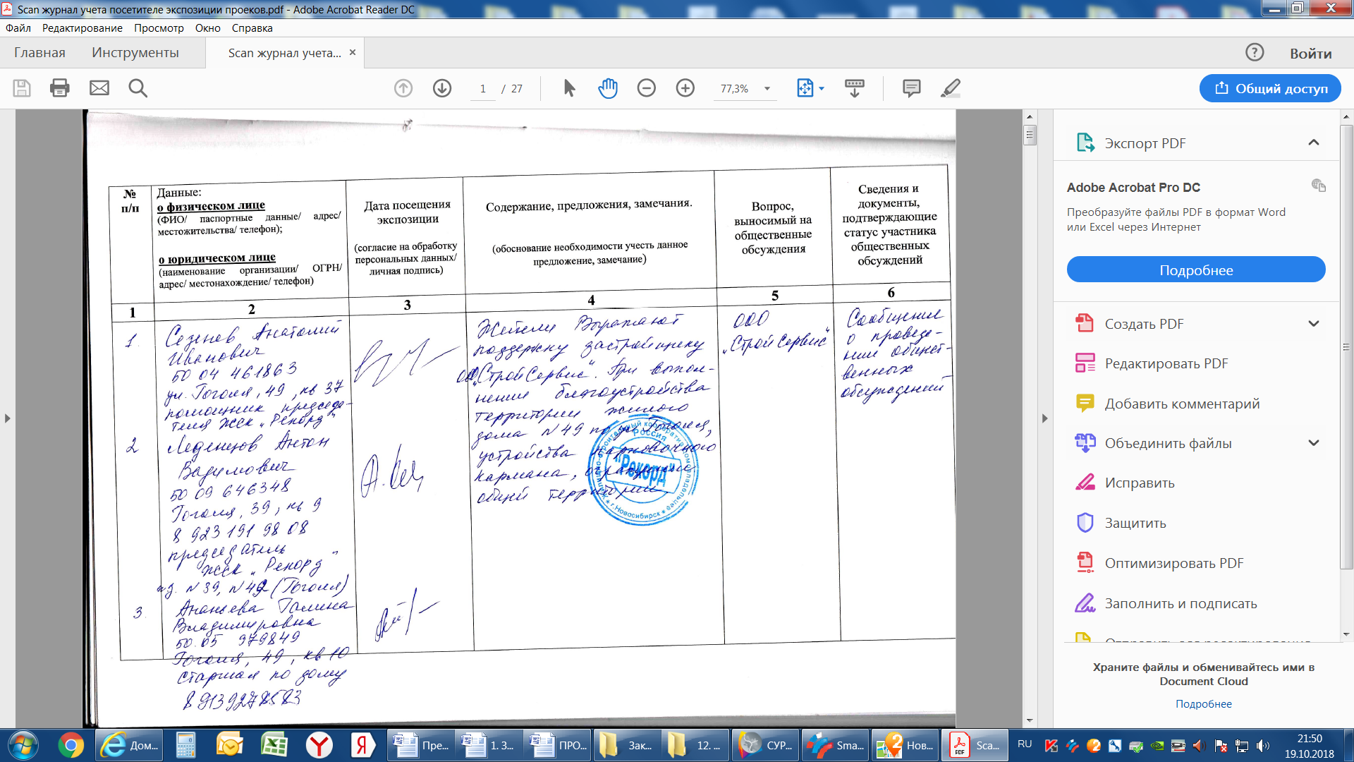

иллюстрация 1

**2. Предложения и замечания иных участников общественных обсуждений в соответствии с законодательством о градостроительной деятельности** - не поступали.

**3. От заявителя ООО «СтройСервис»,** чей вопрос рассматривается на общественных обсуждениях, в комиссию поступило предложение в письменной форме – иллюстрация 2, 3.

**Предложения экспертов:**

От эксперта Палей Н. А. - директора общества с ограниченной ответственностью Студия «НеоПлан», главного архитектора проектов, от эксперта Носкова Д. В. – директора муниципального бюджетного учреждения города Новосибирска «Институт градостроительного планирования»:

*«Отказать в предоставлении разрешения на отклонение от предельных параметров в части запрашиваемых требований в связи с письменным отказом заявителя от получения разрешения на отклонение от предельных параметров разрешенного строительства, реконструкции объектов капитального строительства».*

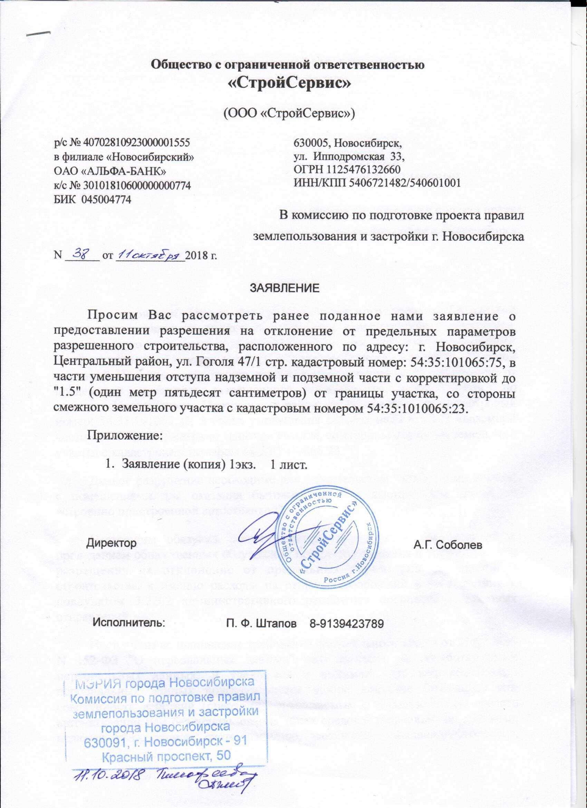

иллюстрация 2

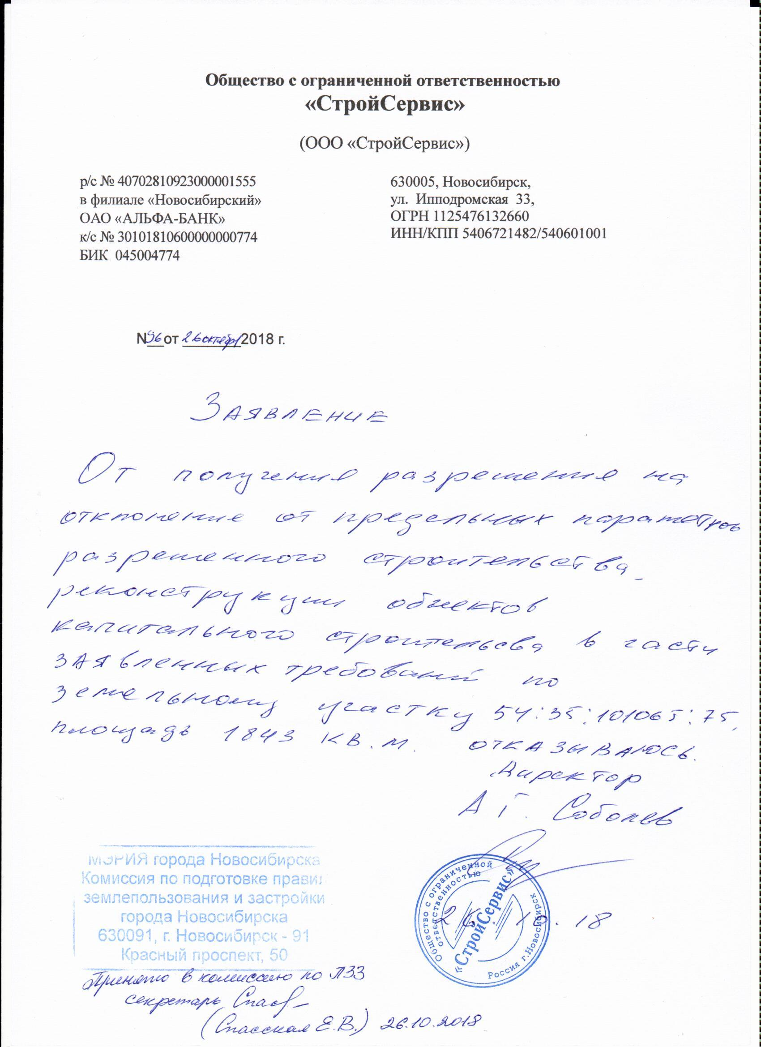

иллюстрация 3

**По результатам проведения общественных обсуждений по проекту сделано следующее заключение:**

1. Считать состоявшимися общественные обсуждения по проекту.

2. Процедура проведения общественных обсуждений по проекту осуществлена в соответствии с Градостроительным кодексом Российской Федерации, Федеральным законом от 06.10.2003 № 131-ФЗ «Об общих принципах организации местного самоуправления в Российской Федерации», решением Совета депутатов города Новосибирска от 24.06.2009 № 1288  
«О Правилах землепользования и застройки города Новосибирска» и решением Совета депутатов города Новосибирска от 20.06.2018 № 640 «О порядке организации и проведения в городе Новосибирске общественных обсуждений и публичных слушаний в соответствии с законодательством о градостроительной деятельности».

3. Учет внесенных предложений и замечаний от участников общественных обсуждений нецелесообразен ввиду того, что в комиссию не представлены документы, подтверждающие взятые обществом с ограниченной ответственностью «СтройСервис» обязательства по благоустройству территории многоквартирного жилого дома № 49 по ул. Гоголя (устройство парковочного кармана и ограждения территории).

4. Согласно порядку предоставления муниципальной услуги заявитель письменно отказался от получения разрешения на отклонение от предельных параметров разрешенного строительства, реконструкции объектов капитального строительства.

5. **Отказать в предоставлении разрешения** на отклонение от предельных параметров разрешенного строительства, реконструкции объектов капитального строительства обществу с ограниченной ответственностью «СтройСервис» (на основании заявления в связи с тем, что наличие инженерных сетей является неблагоприятным для застройки (сложность переноса канализационного коллектора), а также с необходимостью организации внутриквартального проезда) в части уменьшения минимального отступа от границ земельного участка, за пределами которого запрещено строительство зданий, строений, сооружений, с кадастровым номером 54:35:101065:75 площадью 0,1843 га, расположенного по адресу: Российская Федерация, Новосибирская область, город Новосибирск, ул. Гоголя  
(зона застройки жилыми домами смешанной этажности (Ж-1), подзона застройки жилыми домами смешанной этажности различной плотности застройки (Ж-1.1)), с 3 м до 1,5 м для объекта капитального строительства со стороны земельного участка с кадастровым номером 54:35:101065:23 в связи с письменным отказом заявителя от получения разрешения на отклонение от предельных параметров разрешенного строительства, реконструкции объектов капитального строительства.

|  |  |
| --- | --- |
| И. о. заместителя председателя комиссии по подготовке проекта правил землепользования и застройки города Новосибирска | Е. В. Позднякова |
| Секретарь комиссии по подготовке проекта правил землепользования и застройки города Новосибирска | Е. В. Спасская |